Задача 2. Моделирование и обработка выборки из дискретного закона распределения.
Задание.
1. Для данного $n$ смоделируйте выборку из биномиального закона распределения: $P\left(ξ=j\right)=p_{j}=C_{k}^{j}p^{j}{\left(1-p\right)}^{k-j}, j=\overline{0,k}$.
2. Для полученной выборки постройте статистический ряд. Найдите эмпирическую функцию распределения ${\hat{F}}_{n}(x).$ Постройте на одном рисунке графики $F(x)$ и ${\hat{F}}_{n}(x)$. Вычислите статистику Колмогорова.
3. Вычислите выборочное среднее и выборочную дисперсию и сравните с истинными значениями этих характеристик.
Сформулируйте выводы
Объяснения
Принцип моделирования выборки из дискретного распределения.
Пусть моделируемый закон имеет ряд распределения
Значения СВ | $$x_{1}$$ | $$x_{2}$$ | … |  | $$x_{m}$$
Вероятности | $$p_{1}$$ | $$p_{2}$$ | … |  | $$p_{m}$$

Интервал $\left[0,1\right]$ разбиваем на $m$ интервалов следующим образом
$$0$$
$$1$$
$$p_{2}$$
$$p_{1}$$
$$p_{m}$$
Алгоритм
1. Берем $rnd(1)$ - случайную точку на $\left[0,1\right]$
2. Если $rnd\left(1\right)<p_{1}$ , то $X=x_{1}$
Если $rnd\left(1\right)$ попадает в интервал $\left[\left.\sum_{i=1}^{j-1}{p_{i}},\sum_{i=1}^{j}{p_{i}}\right)\right.$, $j=\overline{2, m-1}$, то $X=x_{j}$
Если $\sum_{i=1}^{m-1}{p_{i}}≤rnd\left(1\right)≤\sum_{i=1}^{m}{p_{i}}$ , то $X=x_{m}$.
3. Повторяем действия 1-2 $n$ раз
Данные задачи 2
Номер варианта | Количество испытаний $k$ | Вероятность успеха в одном испытании $p$ | Объем выборки $n$
1 | 8 | 0,3 | 100
2 | 10 | 0,4 | 120
3 | 12 | 0,5 | 150
4 | 15 | 0,25 | 180
5 | 8 | 0,5 | 200
6 | 10 | 0,35 | 100
7 | 12 | 0,4 | 160
8 | 15 | 0,8 | 180
9 | 8 | 0,7 | 140
10 | 10 | 0,55 | 150
11 | 12 | 0,3 | 160
12 | 15 | 0,4 | 150
13 | 8 | 0,6 | 180
14 | 10 | 0,75 | 160
15 | 12 | 0,5 | 170
16 | 15 | 0,3 | 160
17 | 8 | 0,45 | 150
18 | 10 | 0,65 | 140
19 | 12 | 0,7 | 160
20 | 15 | 0,85 | 150
21 | 16 | 0,2 | 80
22 | 18 | 0,4 | 90
23 | 20 | 0,6 | 80
24 | 16 | 0,8 | 80
25 | 20 | 0,25 | 100

Пример выполнения.
Данные $k=2, p=1/2$
- Находим теоретический закон
Значения СВ | 0 | 1 | 2
Вероятности | 1/4 | 1/2 | 1/4
Вероятности вычисляются по формуле Бернулли
$$p=\left(0.25, 0.5, 0.25\right)$$
Кумулятивные вероятности
$$u=\left(0.25, 0.75, 1\right)$$
- Моделируем вектор из $n$ случайных чисел
Важно!
В среде Mathcad установите любое инициирующее значение для датчика случайных чисел в меню Инструменты-параметры документа (иначе первое «случайное» число будет 1.268х10*(-3))
- По вектору $y$ разыгрываем вектор $x$ в соответствии с алгоритмом
Получаем
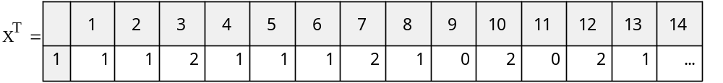
- Строим статистический ряд (здесь $n=160$)
Значения СВ | 0 | 1 | 2
частоты | 44 | 74 | 42
Относительные частоты | 0.275 | 0.463 | 0.263
Накопленные частоты | 0.275 | 0.738 | 1

- Находим эмпирическую функцию распределения
$${\hat{F}}_{160}\left(z\right)=\left\{\begin{aligned}\begin{matrix}0, z≤0 \\ 0.275, 0<z≤1\end{matrix} \\ 0.738, 1<z≤2 \\ 1,z>2\end{aligned}\right.$$

- Строим совмещенные графики

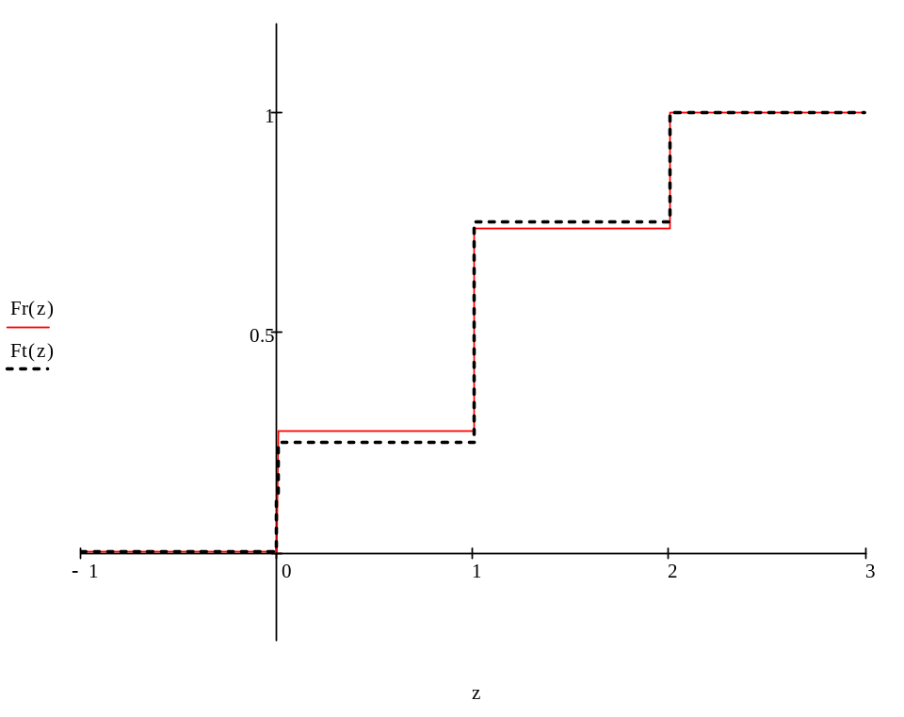
- Вычисляем статистику Колмогорова
$$δ_{160}=\sup\left|F\left(z\right)-{\hat{F}}_{160}\left(z\right)\right|=0.025$$
- Формулируем вывод
- Приложение. Программный код
Задача 3. Моделирование выборки из абсолютно непрерывного закона распределения методом обратных функций.
Задание.
1. Для данного $n$ методом обратных функций смоделируйте выборку из закона распределения с заданной плотностью $p(x)$.
2. Для полученной выборки найдите гистограмму относительных частот. Постройте на одном рисунке графики теоретической плотности $p(x)$ и гистограмму относительных частот.
3. Вычислите выборочное среднее и выборочную дисперсию и сравните с истинными значениями этих характеристик.
4. Используя неравенство Dvoretzky-Kiefer-Wolfowitz, постройте 90% доверительный интервал для функции распределения $F\left(x\right)$.
Приведите графическую иллюстрацию
Объяснения к задаче 3.
Метод обратной функции моделирования абсолютно непрерывной СВ
Пусть функция распределения $F\left(x\right)=\int_{-∞}^{x}{p\left(x\right)dx}$ строго монотонно возрастает
Теорема. Пусть случайная величина $Y$ равномерно распределена на $\left[0,1\right]$, пусть $F^{-1}$ обратная функция к функции распределения $F(x)$. Тогда случайная величина $X=F^{-1}\left(Y\right)$ распределена по закону $F(x)$.
Доказательство. Для равномерно распределенной на $\left[0,1\right]$ случайной величины верно, что $P\left(Y<x\right)=\left\{\begin{matrix}0, & x<0 \\ x, & 0≤x≤1 \\ 1, & x>1\end{matrix}\right.$. Следовательно, поскольку $0≤F(x)≤1$, то для всех значений $x∈(-∞;+∞)$
$P\left(X<x\right)=P\left(F^{-1}\left(Y\right)<x\right)=P\left(Y<F(x)\right)=F(x)$.
Алгоритм
1. $Y:=rnd(1)$ - вспомогательное случайное значение на $\left[0,1\right]$
2. $X≔F^{-1}\left(Y\right)$ - значение моделируемой случайной величины

Данные задачи 3
Номер варианта | Плотность распределения теоретического закона $p(x)$ | Объем выборки $n$
1 | Рэлей $\begin{matrix}p\left(x\right)=xe^{-\frac{1}{2}x^{2}} & x>0 \end{matrix}$ | 120
2 | Парето $p\left(x\right)=0.4∙{\left(\frac{50}{x}\right)}^{21}, x≥50$ | 120
3 | Хи-квадрат $χ^{2}(12)$ | 160
4 | Стьюдент $t(10)$ | 100
5 | Бэта-раcпределение $Β(3,2)$ | 170
6 | Фишер $F(20,10)$ | 160
7 | Гаусс $N(2, 3)$ | 80
8 | Вейбулл $p\left(x\right)=2.5x^{1.5}e^{-x^{2,5}}, x>0$ | 120
9 | Логнормальное  $p\left(x\right)=\frac{1}{\sqrt{0.4π}x}e^{-{\left(\ln{x}-2\right)}^{2}/0.4}, x>0$ | 120
10 | Гамма-распределение $p\left(x\right)=\frac{x^{3}e^{-x}}{Γ(4)}, x>0$ | 120
11 | Бэта-раcпределение $Β(2,4)$ | 170
12 | Фишер $F(10, 25)$ | 100
13 | Хи-квадрат $χ^{2}(10)$ | 120
14 | Стьюдент $t(20)$ | 120
15 | Гамма-распределение $p\left(x\right)=\frac{8x^{2}e^{-2x}3}{Γ(3)}, x>0$ | 120
16 | Логнормальное $p\left(x\right)=\frac{\sqrt{2}}{\sqrt{π}x}e^{-2{\left(\ln{x}-1\right)}^{2}}, x>0$ | 120
17 | Бэта-раcпределение $Β(2,5)$ | 170
18 | Вейбулл $p\left(x\right)=3x^{2}e^{-x^{3}}, x>0$ | 100
19 | $$N(-1,\sqrt{2})$$ | 80
20 | Парето $p\left(x\right)=0.07∙{\left(\frac{100}{x}\right)}^{8}, x≥100$ | 200
21 | Хи-квадрат $χ^{2}(20)$ | 150
22 | Стьюдент $t(7)$ | 120
23 | Бэта-раcпределение $Β(2.5, 4.5)$ | 200
24 | Парето $p\left(x\right)=0.08∙{\left(\frac{200}{x}\right)}^{17}, x≥200$ | 120
25 | Вейбулл $p\left(x\right)=5x^{4}e^{-x^{5}}, x>0$ | 120

Пример выполнения
Закон Парето $p\left(x\right)=\frac{1}{2}∙{\left(\frac{50}{x}\right)}^{26}, x≥50$
- Находим функцию распределения
$$F\left(x\right)=\int_{-∞}^{x}{p\left(y\right)dy}=1-{\left(\frac{50}{x}\right)}^{25}, x≥50$$
и обратную к ней функцию
$$y=1-{\left(\frac{50}{x}\right)}^{25}→x=\frac{50}{{\left(1-y\right)}^{1/25} }$$
Примечание. Если имеется встроенная обратная функция, то используем ее, например $qnorm(y,a,σ)$- обратная функция (квантиль уровня $y$ ) для нормального закона с указанными параметрами
- Моделируем $n$ случайных чисел (в виде вектора или в виде матрицы) выводим на печать

- Пересчитываем в соответствии с алгоритмом и выводим на печать смоделированный массив
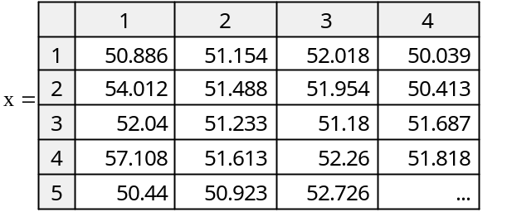
- Проводим первоначальную обработку полученных статистических данных как в задаче 1, причем подробно освещаем все этапы обработки
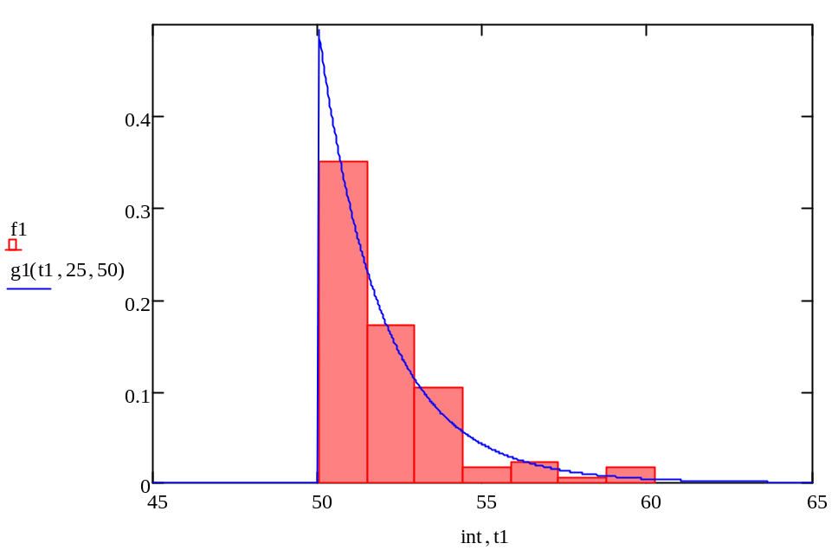

- После построения гистограммы совмещенно с теоретической плотностью сравниваем характеристики

Теоретическое среднее (математическое ожидание)  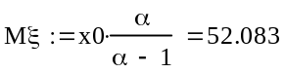 | Выборочное (эмпирическое) среднее  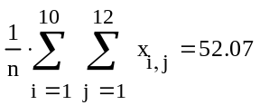 | Сравнение:  $$Mξ-\overline{X}=0.013$$  мало
Дисперсия  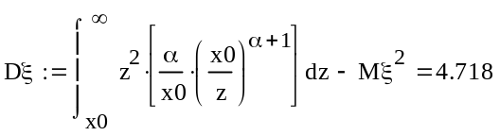 | Выборочная дисперсия  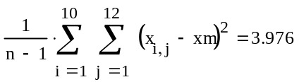 | Сравнение:  $$\frac{Dξ}{S^{2}}=1.186$$  Дисперсии близки

Находим эмпирическую функцию распределения и строим доверительный интервал $\left[L\left(z\right),R(z)\right]$ на основе неравенства Дворецкого-Кифера-Волфовица (см. лекционный материал)
Э м п и р и ч е с к а я ф у н к ц и я р а с п р е д е л е н и я
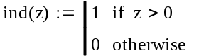
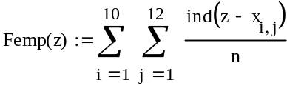

- Приводим графическую иллюстрацию
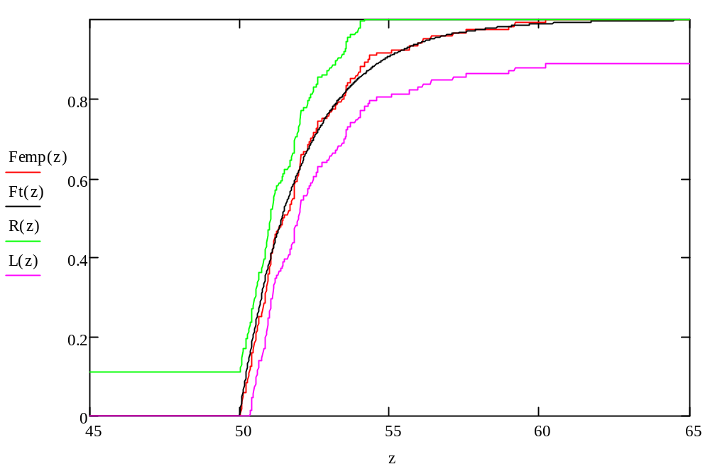

- Формулируем выводы

